Hei 😊

**Månedens sang: Navnesangen**

**Praktiske opplysninger:**

* HUSK å merke ALT! (regntøy, sko, klær, smokker, tepper, matbokser, drikkeflaske ++++)
* Basen sitt telefonnr.

(Lille My)94832297

* Ta med fylt drikkeflaske hver dag.
* Barnehagens åpningstid: 06.30 – 17.00
* Frokost vil være inne på Lille My fra kl. 06.30 – 08.00 Barna har med egen niste.
* Barna får de resterende måltidene.

Vi ønsker nye barn og foresatte hjertelig velkommen til oss på Lille My.

Lille My teller nå hittil 10 nye barn som kom ila August måned. Tilvenning er godt i gang, noe vi fortsetter med utover September måned. Som ny i barnehagen kan det være tøft både for barn og foresatte. Dette er en (for noen foresatte, og barna)– en helt ny situasjon og hverdag. Dere vil oppleve både at barna gråter, er sinte, rasende, ikke reagerer når dere reiser. Dette er helt normale reaksjoner i en tilvenningsfase. De kan få mindre matlyst, de sover mindre/mer/urolig eller de kan være mye mer avhengig av nærhet og kos når de er hjemme. Samtidig føler dere kanskje at det er overveldende når det er mye gråt inne på basen. Som ansatte på Lille My står vi trygt i vår profesjon og det å være en trygg base for barna. Det betyr at vi sitter på gulvet og er tilgjengelige for barna gjennom hele dagen. Barna kan komme oppi fanget, klatre på oss eller skyve oss unna når de står i de ulike følelsene sine. Vi er opptatt av å vise omsorg, trøste, hjelpe dem med å sette ord på følelsene sine. – men vi avleder ikke barna. Når barna blir møtt med aksept og toleranse, får barna tid til å kjenne på hva de selv føler i situasjonen – og blir kjent med egne følelser.

September måned vil fortsette med fokus på trygghet, tilstedeværelse nede på gulvet (trygghetssirkelen) og noen er også klare til å tilbringe litt tid ute etter frokost. Samtidig kommer Lars Harald på flere besøksdager ila måneden sånn at han og foresatte blir bedre kjent med oss før barnehagestarten i Oktober.

Det vil bli gjennomført noen oppstartsamtaler f.o.m neste uke, så gå inn på kidplan – der finner dere tider for påmelding. Jeg setter opp tider til resten av gruppa om et par uker.

**LILLE MY: Linn H, Silje, Kaisa, Ann Jeanette, Ann Cathrin**

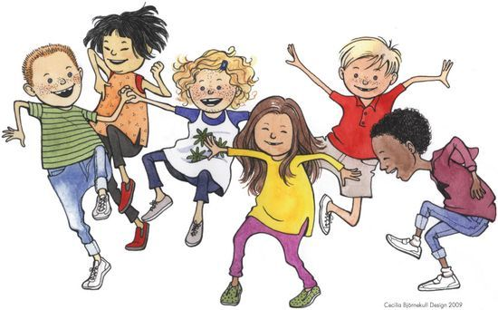**Vi ser fram til en spennende oppstart og gleder oss til å tilbringe dagene med dere 😊**

|  |
| --- |
| **Rammeplan:** Barnehagen skal aktivt legge til rette for utvikling av vennskap og sosialt fellesskap. Barnas selvfølelse skal støttes, samtidig som de skal få hjelp til å mestre balansen mellom å ivareta egne behov og det å ta hensyn til andres behov |

**Fra Rammeplan:**

|  |  |  |  |  |  |  |
| --- | --- | --- | --- | --- | --- | --- |
| **Barn og barndom**  Barna skal møtes som individer, og barnehagen skal ha respekt for barnets opplevelsesverden | **Livsmestring og helse**  Barnas fysiske og psykiske helse skal fremmes i barnehagen | **Mangfold og gjensidig respekt**  Barnehagen skal bidra til at alle barn føler seg sett og anerkjent for den de er | **Likeverd**  Alle barna skal ha like muligheter til å bli oppmuntret til å delta i fellesskapet i alle aktiviteter i barnehagen | **Omsorg**  Barnehagen skal aktivt legge til rette for omsorgsfulle relasjoner | **Lek**  Vi skal bidra til at alle barn kan oppleve glede, humor, spenning og engasjement gjennom lek – alene og sammen med andre | **Læring**  Barna skal oppleve et stimulerende miljø som støtter opp om deres lyst til å leke, utforske, lære og mestre |